**INDICE**

**MEMORIA DE SEGURIDAD, SEÑALIZACION Y EVACUACION**

1. CONSIDERACIONES
2. UBICACION Y LOCALIZACION GEOGRAFICA
3. CARACTERISTICAS FISICAS
4. CARACTERISTICAS DEL TERRENO
5. CARACTERISTICAS ESPACIALES
6. EVALUACION DE RIESGOS

**CAPITULO I PROCEDIMIENTO DE SEGURIDAD**

* 1. ANTECEDENTES
  2. IDENTIFICACION DE RIESGOS
  3. CALCULO DE AFORO Y DENSIDAD OCUPACIONAL
  4. DESCRIPCION DE LAS RUTAS DE EVACUACION

**CAPITULO II SEÑALIZACION**

2.1 RESUMEN DE SEÑALETICA A UTILIZAR EN LA COMISARIA

2.2 EQUIPOS CONTRA INCENDIOS

2.3 BOTIQUIN

2.4 LUCES DE EMERGENCIA

2.5 PLANOS DE EVACUACION

**CAPITULO III METRADOS**

3.1 CRITERIOS

**RECOMENDACIONES Y OBSERVACIONES**

**MEMORIA DE SEGURIDAD, SEÑALIZACIÓN Y EVACUACIÓN**

**GENERALIDADES**

*Nombre del Proyecto :* MEJORAMIENTO DE LA GESTIÓN MUNICIPAL Y SERVICIO ADMINISTRATIVO DE LA MUNICIPALIDAD PROVINCIAL DE ABANCAY, DISTRITO DE ABANCAY - PROVINCIA DE ABANCAY - DEPARTAMENTO DE APURIMAC

*Distrito :* ABANCAY

*Provincia :* ABANCAY

*Departamento :* APURIMAC

1. CONSIDERACIONES

*El Proyecto se desarrollará teniendo en cuenta:*

* El Reglamento Nacional de Edificaciones.
* La Norma NFPA 101: Código de seguridad humana
* Requerimientos de INDECI y CGBVP.
* NTP350.043-1EXTINTORES.
* Las señales que se emplean corresponden a los indicados en la Norma NTP. 0399-010-1 2004 INDECOPI. Estas señales están descritas en la Leyenda de los planos correspondientes.

1. UBICACIÓN Y LOCALIZACIÓN GEOGRAFICA

El Proyecto está localizado en:

* Departamento : APURIMAC
* Provincia : ABANCAY
* Distrito : ABANCAY
* Dirección : Jr. Lima y Jr. Huancavelica

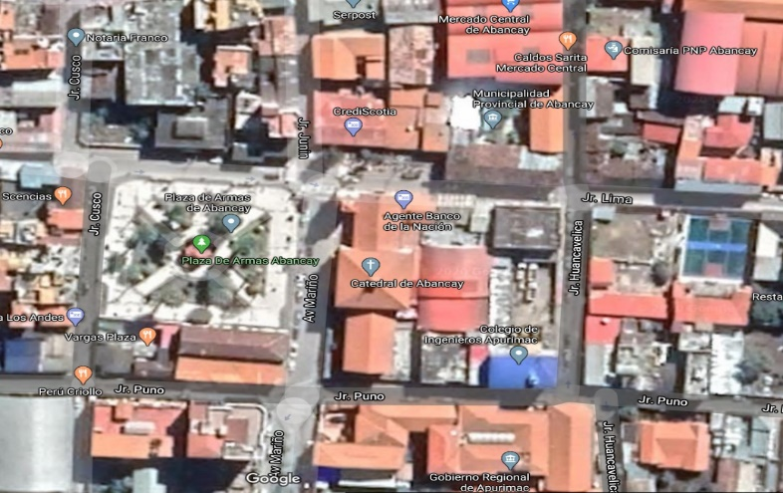

**FRONTIS PRINCIPAL**

**FACHADA**

**LATERAL**

COP

CO

COP

CO

**PROYECTO**

1. *CARACTERISTICAS DEL TERRENO*

De la construcción existente:

El terreno objeto del proyecto tiene una forma rectangular, con un área total de 1015.89 m2, según levantamiento topográfico.

El terreno presenta los siguientes linderos.

* **Por el Norte:** Colinda con el Jr. Lima, en una línea recta de 18.50 ml (frontis principal de la edificación).
* **Por el Sur:** Colinda con la propiedad del colegio de ingenieros del Perú, en una línea recta de 18.39 ml.
* **Por el Oeste:** Colinda con la parroquia de Abancay, en una línea recta de 55.22 ml.
* **Por el Este:** Colinda con el Jr. Huancavelica, en una línea recta de 54.65 ml (fachada lateral).

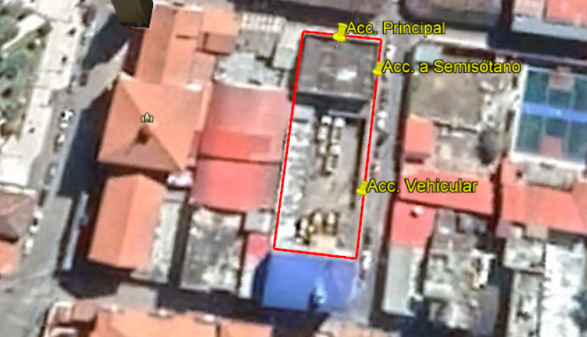

1. *EVALUACIÓN DE RIESGOS.*

* SISMOS:

1. *Ante la posibilidad de un sismo se* debe tener en cuenta lo consignado en la Norma E 030 *del Reglamento Nacional de Edificaciones Del Capítulo 2 Numeral 2.1 se tiene la siguiente información:*

El *territorio nacional se considera dividido en cuatro zonas, como se muestra en la figura Nº 4. La zonificación propuesta se basa en la distribución espacial de la sismicidad observada, las características generales de los movimientos sísmicos.*

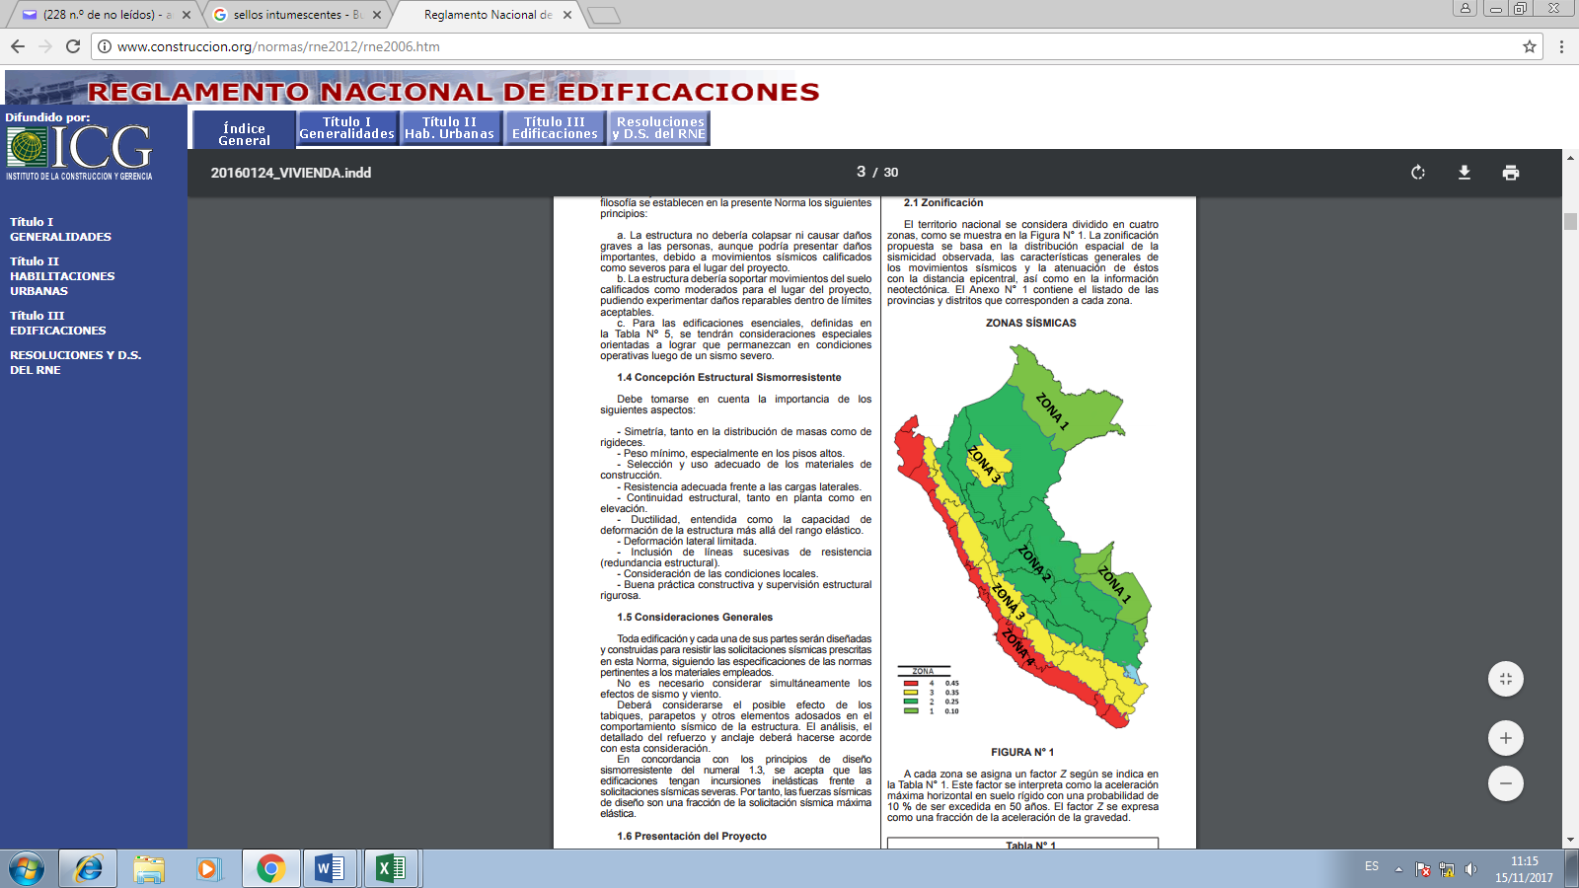

Fuente: RNE Norma E030.

El proyecto está comprendido en la zona sísmica N° 2

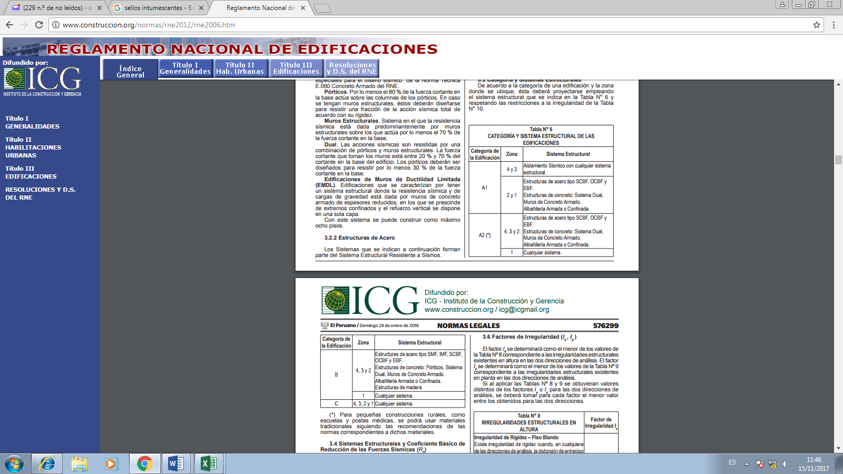Se recomienda que la edificación guarde las características señaladas en el Tabla Nº 5 y Nº 6 de la Norma E030 del RNE

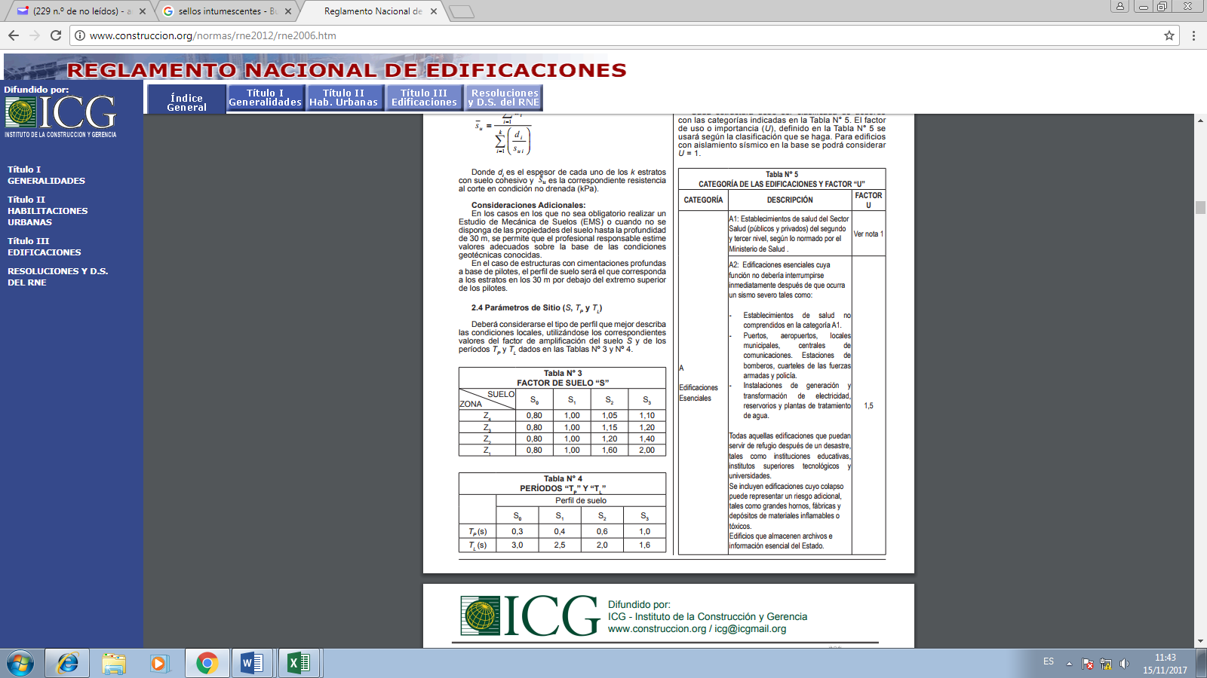

1. *Ante la posibilidad de un sismo se* debe se prever la señalización adecuada de zonas de seguras, así mismo mantener las rutas de evacuación en óptimas condiciones y debidamente señaladas, *así como implementadas con los dispositivos de Seguridad.*

INCENDIOS: *Ante la posible eventualidad de incendio se ha tenido presente la Norma A 130 del Reglamento Nacional de Edificaciones.*

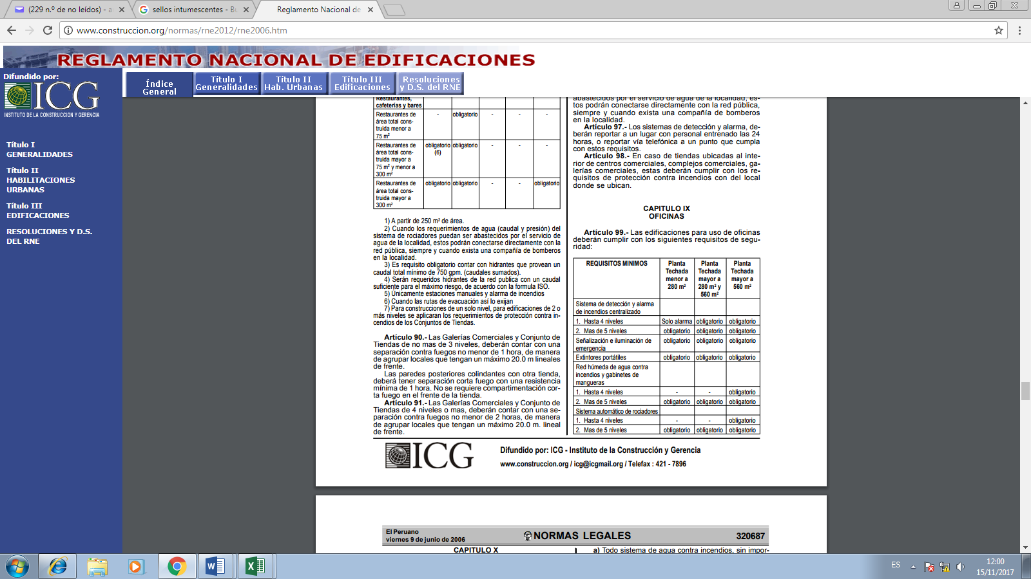

Fuente: Norma A 130 – RNE

CAPITULO I PROCEDIMIENTO DE SEGURIDAD

1. **ANTECEDENTES**

* La capacidad promedio de la comisaria es de: 119 **personas.**
* El Establecimiento no posee un registro de situaciones o eventos de riesgo.
* No existe antecedentes de informes anteriores de defensa civil.
  1. **IDENTIFICACION DE RIESGOS**
* EN CASO DE SISMOS: Las zonas de seguridad internas se ubicarán en las áreas de influencia de los elementos estructurales tales como en la intersección de placas y columnas con vigas. En cuanto a la zona de seguridad externa, estas se ubicarán en las áreas libres colindantes con el cerco perimetral del proyecto y en los ingresos, según se indica en planos.
* EN CASO DE INCENDIOS: Se trata de dar solución a la evacuación de la edificación a través del sistema de las rutas de evacuación, teniendo en cuenta los aforos, el número de pisos y las distancias a recorrer (origen – destino), se implementará el sistema de seguridad preventiva contra incendios y de mitigación de acuerdo a lo que se expone a continuación:

**Sistema de mitigación contra incendios**

Para mitigar, de producirse el amago de incendio, se utilizará primero los extintores con la participación de personal capacitado (brigadistas), de no controlarse se esperará la llegada de los bomberos para lo cual se debe evacuar el inmueble y ubicar a los discapacitados en las áreas de refugio horizontales.

* EN CASOS DE FUGA – GAS: Se evacuará a las personas que se encuentran a menos de 100 m de la fuga de gas, se movilizará el extintor y el equipo que fuera necesario para el control de la misma. De estar encendida la fuga No sofocarla.

## **1.3 CALCULO DE AFORO Y DENSIDAD DE OCUPACION.**

De acuerdo al R.N.E. se calcula la DENSIDAD DE OCUPACIÓN teniendo cuenta en primer lugar el factor de ocupación que indica el R.N.E. Norma A-010 y luego el aforo de acuerdo al mobiliario y equipamiento fijo a utilizarse según se muestra en los planos de arquitectura y mobiliario, todo esto permitió, junto con los factores de ocupación, calcular el aforo de este Proyecto por ambientes, por pisos y finalmente, del total de la edificación.

Según lo descrito en el cuadro anterior, en la comisaría se tiene una densidad de ocupación máxima de:

1. PRIMER PISO : personas.
2. SEGUNDO PISO : personas.
3. TERCER PISO : personas.

***AFORO TOTAL : personas.***

## **DESCRIPCION DE LAS RUTAS DE EVACUACION:**

1. **HACIA LAS ZONAS SEGURAS S1-S2** (Ingreso Principal - exterior), evacúan 30 personas que se encuentran en el: primer piso los cuales se dirigen hacia Jr. Lima y vereda.
2. **HACIAS LAS ZONAS SEGURAS S3-S4-S5** (Patio interno – exterior), evacúan 89 personas que se encuentran en el: primer y segundo piso, los cuales se dirigen hacia Jr. Lima y vereda.

## **CALCULO DE LOS MEDIOS DE EVACUACION**

1. **Cálculo de longitud máxima de evacuación:**

Según lo establecido en el artículo 25, de la norma A.130 del Reglamento Nacional de Edificaciones: la longitud máxima de evacuación es de 45.00m. En la comisaria es de 44.48 y es la ruta N°2A, por lo tanto, estaría cumpliendo con la normativa.

1. **Cálculo de las puertas de salida bajo NFPA 101 (RNE A.130, Art 22):**

Según lo establecido en el artículo 22, de la norma A.130 del Reglamento Nacional de Edificaciones: los anchos mínimos de los componentes de evacuación de la Comisaria se determinarán de la siguiente manera: Anchos libres para puertas y rampas peatonales, y pasajes de circulación se empleará el factor 0.005m/persona, considerando 45 personas en el primer nivel x factor (0 .005) = 0.225m, 61 personas en el segundo nivel x factor (0.005) = 0.305m, 21 personas en el tercer nivel x factor (0.005) = 0.105m (es preciso indicar que para la capacidad máxima de la edificación = 127 x factor (0.005) = 0.635m, siendo el ancho de la puerta principal de 2.00m, la puerta del Patio interno de 1.45m.

CUMPLE CON LA NORMATIVA

1. **Cálculo de las escaleras bajo NFPA 101**

* **Ancho de ESCALERA Nº 01** : 1.20m.

Nº de personas a evacuar : 82

Factor : 0.008m/persona

🡪 Según normativa se requiere una escalera de 0.656m.

CUMPLE CON LA NORMATIVA.

## **MEDIDAS ADICIONALES DE SEGURIDAD**

* Sistema centralizado de alarma contra incendio.
* Luces de emergencia

**CAPITULO II SEÑALIZACIÓN**

**2.1 RESUMEN DE SEÑALETICA A UTILIZAR EN LA COMISARIA**

La señalización se ha considerado para todos los bloques y sus ambientes de forma integral construcciones existentes y construcciones nuevas (CEM) La señalización se entiende como el conjunto de estímulos que condicionan la actuación de quien los recibe frente a las circunstancias que se desea resaltar. La señalización de seguridad suministra indicaciones relativas a la seguridad de personas y bienes. Para que la señalización preventiva atienda a los objetivos propuestos y sea realmente efectiva, debe cumplir con características elementales.

Los iconos a emplearse, según las señales aprobadas por el INDECOPI norma NTP 399.010-1:2016 servirán para orientar al usuario en la forma que tiene que actuar frente a situaciones de riesgo o para indicar lo que existe como recurso para hacer frente a situaciones y/o eventos emergentes, para el caso el anteproyecto contemplará entre otros la siguiente señalización:

* Señalización direccional de rutas de salida
* Señalización de salidas, salidas de emergencias
* Señalización de zonas de seguridad interna y externa en caso de sismos
* Señalización de la ubicación de los extintores y luces de emergencia (ver planos)
* Otros

Se utilizará 71 unidades distribuidos de la siguiente manera:

* 54 und son señaléticas de vinil autoadhesivo foto luminiscente base celtex 2mm y cinta doble contacto para adosar a la pared o puerta.
* 19 und son señaléticas de vinil autoadhesivo simple base celtex 2mm y cinta doble contacto para adosar a la pared o puerta.

Las 02 und de señalética de tipo acrílico iluminado LED adosado a puerta, viga o dintel incluye instalación se ha considerado en la Especialidad de I.Electricas.

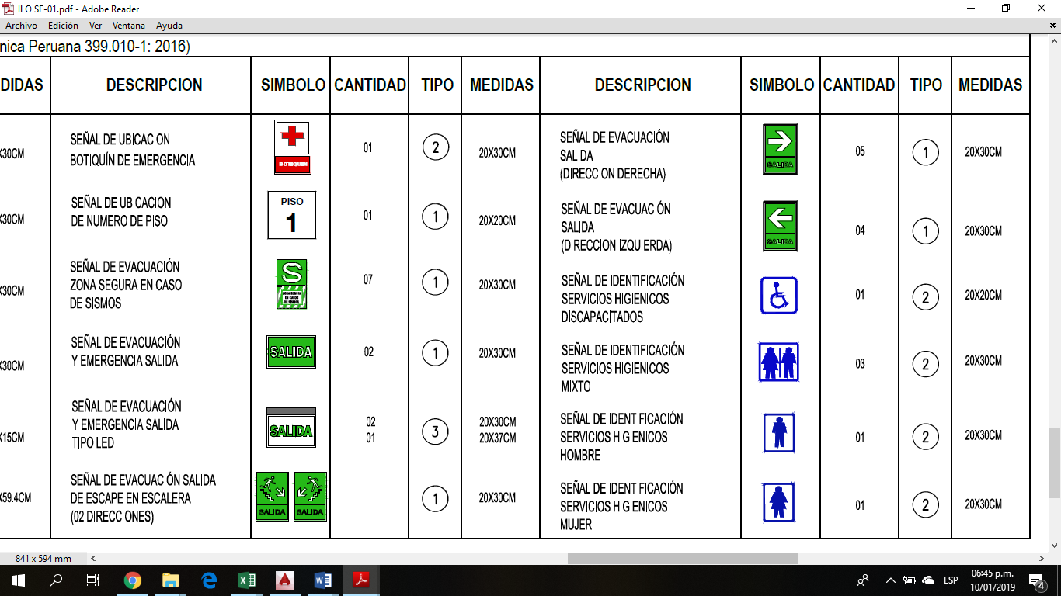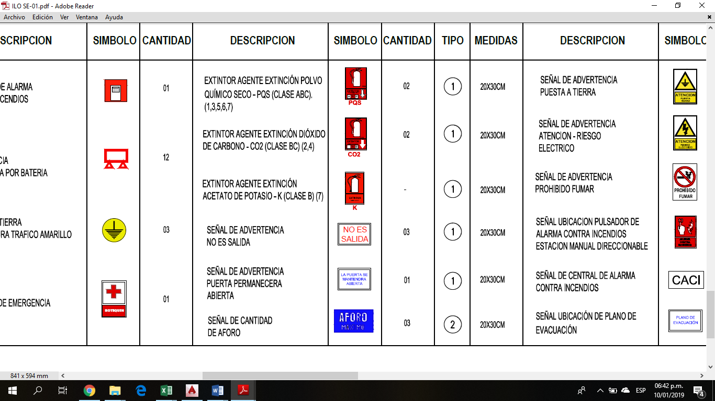

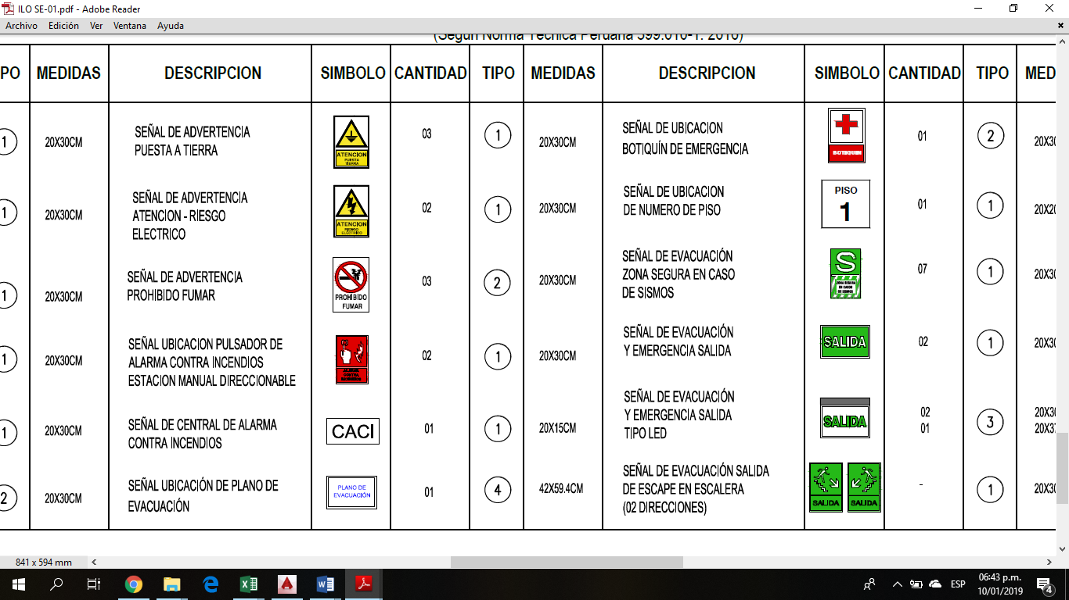

* 1. **EQUIPOS CONTRA INCENDIOS**

2.2.1 Se han dispuesto la ubicación de los extintores según NTP 350.043-1 (Ver plano de señalización)

04 unidades de extintores PQS de 6kg (Clase ABC).

02 unidades de extintores CO2 de 6kg (Clase C)

**Nota:** los extintores ubicados en áreas exteriores tendrán su gabinete respectivo por cada unidad.

**UBICACIÓN Y ALTURA DE EQUIPOS CONTRA INCENDIOS**

Para poder ubicar e instalar un extintor portátil, primero debemos identificar las características de la Comisaria.

Las instalaciones de los extintores deben situarse en los lugares visibles y señalizados en lugares estratégicos que permitan estar fácilmente accesibles y de disponibilidad inmediata en caso de un inicio de incendio.

En la parte superior donde se ubica el extintor se debe proveer la señal indicada, pudiendo ser también un cartel.

Los extintores deben ser ubicados a lo largo de los pasadizos, incluyendo la salida de las áreas.

Los extintores no deben estar obstaculizados o instalados en zonas obscurecidas que lo hagan poco visibles.

En recintos amplios o en ciertos lugares donde existan obstáculos físicos que no puedan ser completamente evitados, donde los extintores no fueran totalmente visibles desde todos los puntos del reciento, habitación o local, se debe proveer señales o medios para indicar la ubicación exacta del extintor, también mediante carteles o señales combinadas, ubicadas en las partes altas de las columnas o paredes sobre las cuales está instalado el extintor.

Los extintores portátiles manuales que no sean los extintores sobre ruedas; deben de ser instalados usando cualquiera de los siguientes medios:

1) Asegurado en apropiado colgador - soporte mural, para el extintor.  
2) En la abrazadera que provee el fabricante del extintor.  
3) En una abrazadera aprobada para tales propósitos.  
4) En gabinete o cavidad en la pared.

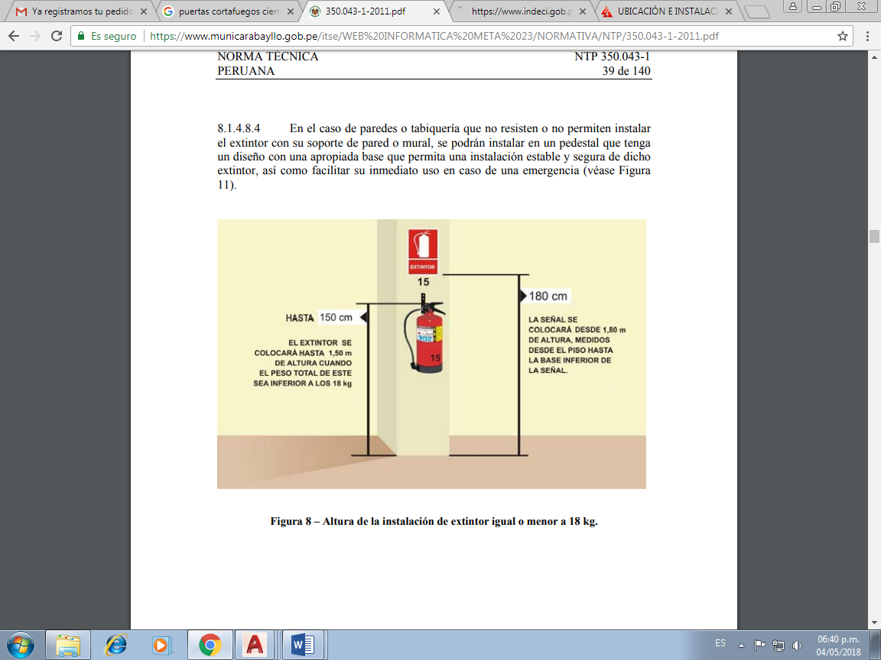

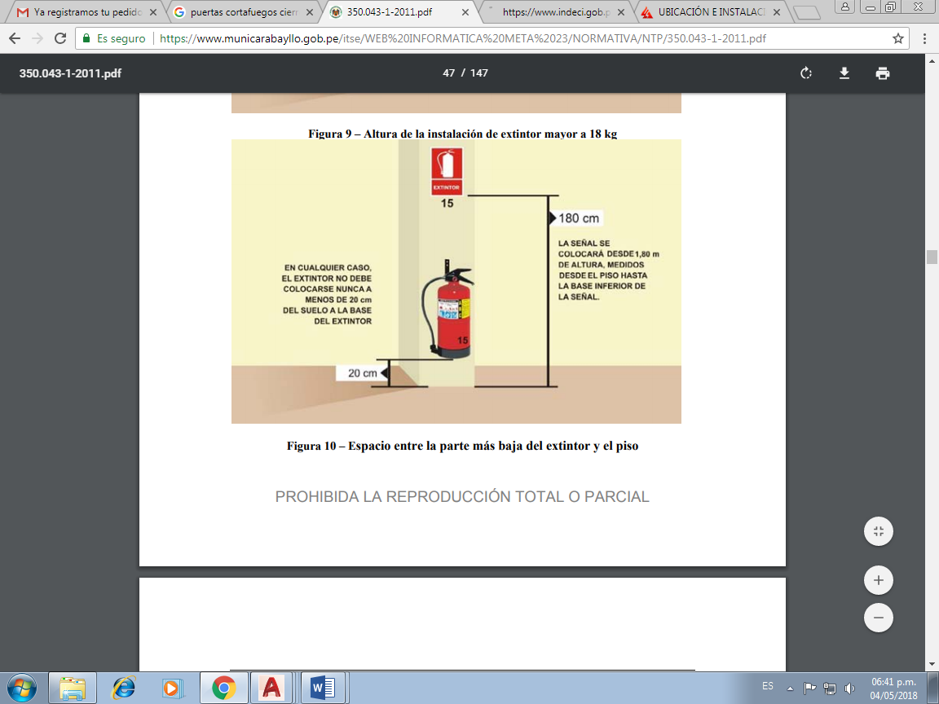

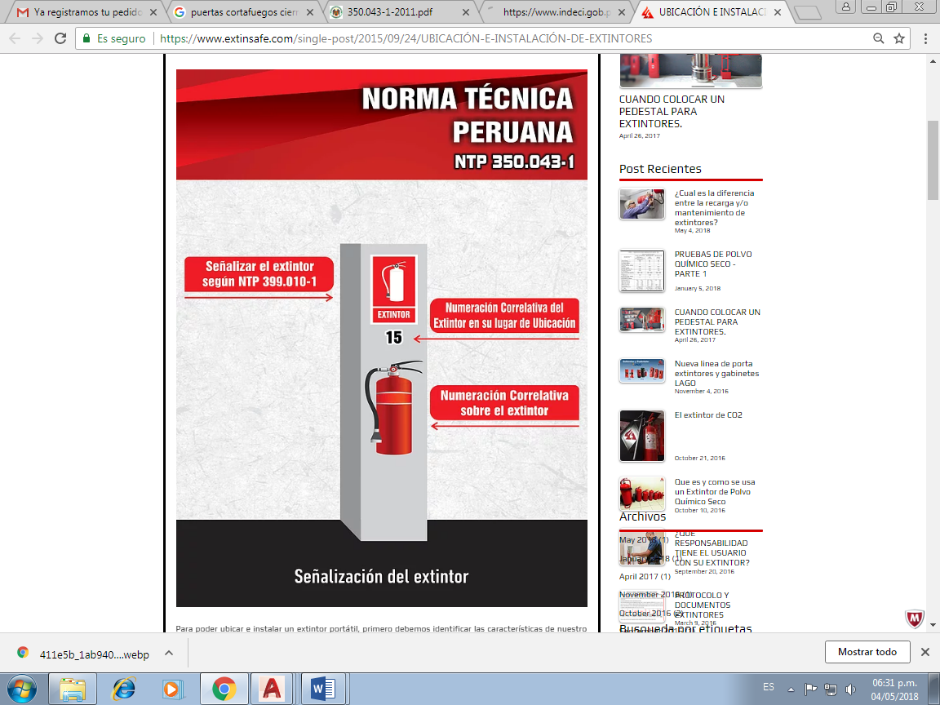

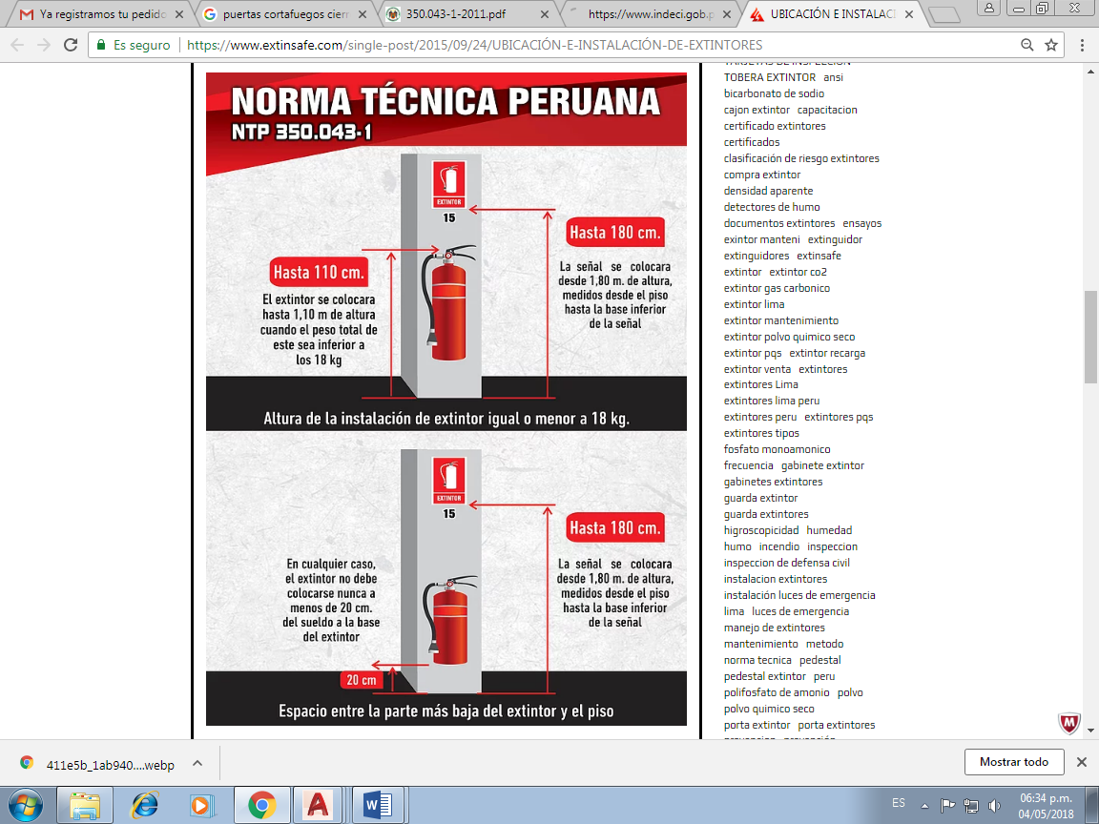

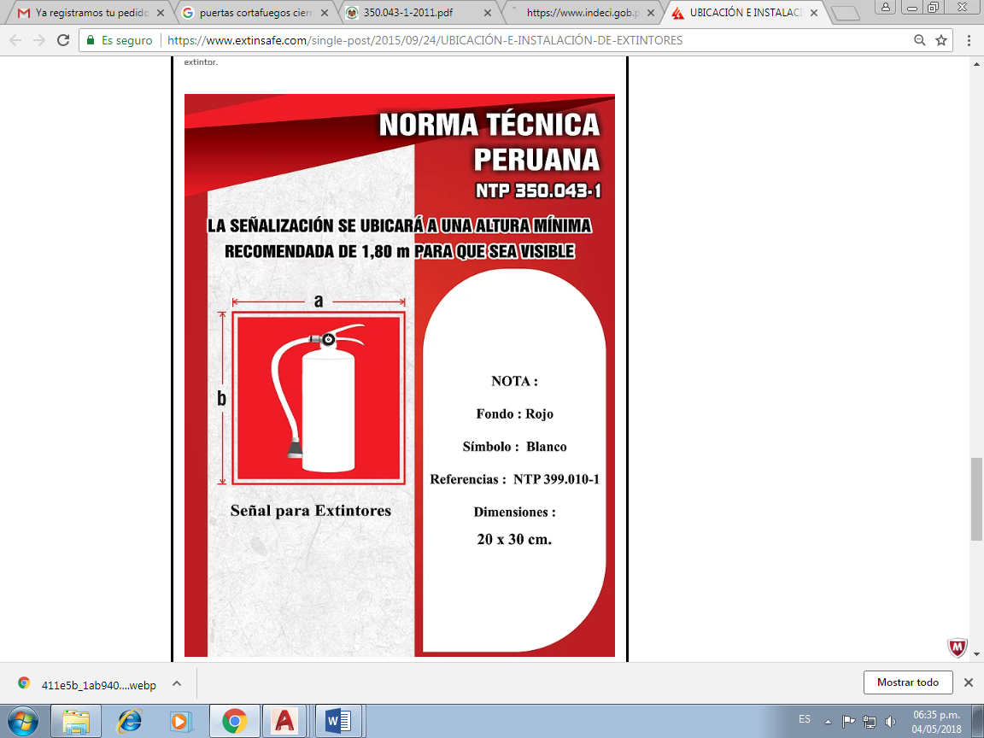

2.2.2 Se han dispuesto la ubicación de detectores de Humo y detectores de temperatura (Desarrollado en los Planos de la Especialidad de Instalaciones Eléctricas.

En la comisaria se ha propuesto en planos de seguridad la indicación de la sugerencia de instalación de estos equipos.

01 ubicación de CACI.

21 detectores de Humo.

2.2.3 Se han dispuesto la ubicación de alarmas contraincendios, ubicadas estratégicamente (Desarrollado en los Planos de la Especialidad de Comunicaciones.

En la comisaria se ha propuesto en planos de seguridad la indicación de la sugerencia de instalación de estos equipos.

03 Pulsadores de alarmas contraincendios.

03 Avisadores sonoros

**2.3 BOTIQUÍN**

Se ha dispuesto 02 unidad de botiquín ubicado estratégicamente, con medicamentos básicos de primeros auxilios para casos de emergencia.

* 1. **LUCES DE EMERGENCIA.**

Para los casos de falta de energía eléctrica se cuenta con 23 luces de emergencia (Tipo Reflectores) para casos de corte de fluido eléctrico. (Ver planos de Señalización y planos de Eléctricas - Detección contra incendio)

* 1. **PLANOS DE EVACUACION.**

03 planos, A fin que los públicos en general identifiquen las rutas y zonas de evacuación, se colocará planos esquemáticos en los lugares que indica el plano de señalización.

**CAPITULO III**

**METRADOS**

* 1. **Criterios:**

Se ha identificado las señales y dispositivos de seguridad, se está especificando en la planilla de metrados los elementos que deben especificarse, detallarse y presupuestarse en otras especialidades. Siguiendo los lineamientos de la especialidad de Seguridad – Arquitectura.

Nota: las partidas marcadas con (*) debe compatibilizarse en la especialidad indicada.

(*) Debe ser detallado, presupuestado y especificado en la Partida de Instalaciones Eléctricas.

**RECOMENDACIONES Y OBSERVACIONES**

* El cálculo de las áreas de la zonas seguras (punto de reunión) se realizó de acuerdo al área de espectadores de pie=0,25m2 ( RNE A0.90 Art. 11)
* Se recomienda que los corredores que sirven como ruta de evacuación se encuentren libres de obstáculos para facilitar el libre tránsito. Lo mismo se aplica para las puertas que sirven de evacuación hacia zonas seguras.
* Se recomienda la colocación de láminas de seguridad en todas las ventanas y mamparas de vidrio.
* En los peldaños de la escalera que sirve como ruta de evacuación se colocará cinta antideslizante fosforescente para señalizar la ruta. Así mismo, las rampas que sirven como ruta de evacuación son pintadas con pintura de transito amarilla y negra.
* Se recomienda implementar la escalera de pasamanos a ambos lados.

**ANEXOS**

**1.00 ANEXO: AFORO SEGÚN RNE**

